Nombre del Estudiante: |  |  | Curso: |  | DD | MM | 2015
Asignatura: Ciencias Naturales Física 11° | PERÍODO: Tercero |  |  | Docente: William Monroy López
Tema: Óptica |  | Guía N°
Subtema: El Ojo, los defectos de la visión y su corrección

EL OJO Y LOS DEFECTOS DE LA VISIÓN
El ojo humano es un sistema óptico formado por un dioptrio esférico y una lente, que reciben, respectivamente, el nombre de córnea y cristalino, y que son capaces de formar una imagen de los objetos sobre la superficie interna del ojo, en una zona denominada retina, que es sensible a la luz.
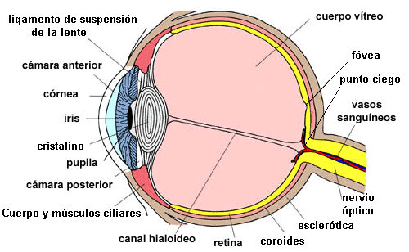
En la figura anterior se ven claramente las partes que forman el ojo. Tiene forma aproximadamente esférica y está rodeado por una membrana llamada esclerótica que por la parte anterior se hace transparente para formar la córnea.
Tras la córnea hay un diafragma, el iris, que posee una abertura, la pupila, por la que pasa la luz hacia el interior del ojo. El iris es el que define el color de nuestros ojos y el que controla automáticamente el diámetro de la pupila para regular la intensidad luminosa que recibe el ojo.
El cristalino está unido por ligamentos al músculo ciliar. De esta manera el ojo queda dividido en dos partes: la posterior que contiene humor vítreo y la anterior que contiene humor acuoso. El índice de refracción del cristalino es 1,437 y los del humor acuoso y humor vítreo son similares al del agua.
El cristalino enfoca las imágenes sobre la envoltura interna del ojo, la retina. Esta envoltura contiene fibras nerviosas (prolongaciones del nervio óptico) que terminan en unas pequeñas estructuras denominadas conos y bastones muy sensibles a la luz. Existe un punto en la retina, llamado fóvea, alrededor del cual hay una zona que sólo tiene conos (para ver el color). Durante el día la fóvea es la parte más sensible de la retina y sobre ella se forma la imagen del objeto que miramos.
Los millones de nervios que van al cerebro se combinan para formar un nervio óptico que sale de la retina por un punto que no contiene células receptores. Es el llamado punto ciego.
La córnea refracta los rayos luminosos y el cristalino actúa como ajuste para enfocar objetos situados a diferentes distancias. De esto se encargan los músculos ciliares que modifican la curvatura de la lente y cambian su potencia. Para enfocar un objeto que está próximo, es decir, para que la imagen se forme en la retina, los músculos ciliares se contraen, y el grosor del cristalino aumenta, acortando la distancia focal imagen. Por el contrario si el objeto está distante los músculos ciliares se relajan y la lente adelgaza. Este ajuste se denomina acomodación o adaptación.
El ojo sano y normal ve los objetos situados en el infinito sin acomodación enfocados en la retina. Esto quiere decir que el foco está en la retina y el llamado punto remoto (Pr) está en el infinito.
Se llama punto remoto la distancia máxima a la que puede estar situado un objeto para que una persona lo distinga claramente y punto próximo a la distancia mínima.

Un ojo normal será el que tiene un punto próximo a una distancia "d" de 25 cm, (para un niño puede ser de 10 cm) y un punto remoto situado en el infinito. Si no cumple estos requisitos el ojo tiene algún defecto.
. 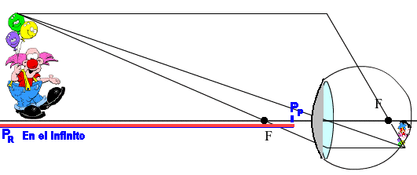
Cuando el objeto se sitúa en cualquier punto entre el punto remoto y el punto próximo la imagen se forma en la retina del ojo normal.
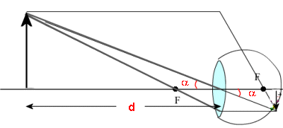
Si un objeto está situado en el punto próximo del ojo, se ve del mayor tamaño y bajo el mayor ángulo que es posible verlo a simple vista.

DEFECTOS DE LA VISIÓN

MIOPÍA, HIPERMETROPÍA, ASTIGMATISMO Y PRESBICIA

Miopía, hipermetropía, astigmatismo, y presbicia son todos los tipos de defectos de la refracción que afectan a la capacidad del ojo para enfocar la luz en la mácula. Si padece una o más de estas afecciones, probablemente estará acostumbrado a llevar gafas o lentes de contacto para ver con nitidez. Si el médico le diagnostica cataratas y le recomienda que busque tratamiento, también puede que le recomiende una opción de tratamiento que puede corregir las cataratas y los defectos de la refracción.

¿Qué es la miopía, la hipermetropía, el astigmatismo y la presbicia?
Miopía (o visión de lejos borrosa) miopía es el tipo de defecto de la refracción más común. Su causa más común es que el ojo o la córnea son excesivamente grandes. Este exceso de longitud hace que la luz de los objetos distantes se centren en un punto antes de llegar a la retina y dispersarse después-- por lo que el cerebro recibe una imagen desenfocada.
Hipermetropía (o visión de cerca borrosa). Hipermetropía. La hipermetropía está causada por un tamaño reducido del ojo o una córnea demasiado plana. Cuando el ojo es demasiado pequeño, la corta longitud no proporciona a la córnea y al cristalino suficiente espacio para hacer llegar los rayos de luz a un punto focal de la retina. Si la córnea es demasiado plana, no cambia la dirección de los rayos de luz procedente de los objetos cercanos lo suficiente para que queden enfocados.

El astigmatismo afecta a la curvatura de la córnea. Las córneas con astigmatismo pronunciado son menos redondas y tienen forma de pelota de rugby. El astigmatismo impide que el ojo enfoque con nitidez a cualquier distancia.
La presbicia es una afección que afecta a todo el mundo y suele detectarse entre los 40 y 50 años. A medida que el cristalino natural del ojo envejece, suele endurecerse y le cuesta más acomodarse. Esta pérdida de flexibilidad del cristalino, que puede ocurrir con independencia de las cataratas, suele ir acompañada de un pérdida de la visión de cerca. Esta pérdida de flexibilidad o acomodación del cristalino se denomina presbicia.

¿Los defectos de la refracción pueden causar cataratas?

En general, ninguno de estos defectos comunes de la refracción puede causar cataratas. Sin embargo, parece que existe una asociación entre el ojo miopía extrema y las cataratas, lo que significa que las personas muy miopes son más propensas a desarrollar cataratas. Se desconoce el motivo médico de esta asociación.

¿Sabía qué?
Los rayos de luz cambian de dirección al pasar de un medio a otro como, por ejemplo, del aire al agua. Este fenómeno se conoce como refracción. Cuando los rayos de luz atraviesan los tejidos de la córnea y el cristalino, se refractan, de forma que aparecen enfocados en la retina.

¿Las cataratas pueden causar defectos de la refracción?

Debido a que un defecto de la refracción es simplemente la incapacidad del ojo de enfocar la luz en la retina, cualquier factor que afecte a la capacidad del ojo de enfocar, como una catarata, puede causar un defecto de la refracción. Este es el motivo por el que en las primeras fases de la catarata, todo lo que necesita es un cambio en la graduación de las gafas o las lentes de contacto.
La catarata nuclear causa más miopía. Cuando se desarrolla una catarata nuclear, el núcleo del cristalino del ojo se hace más curvo, aumentando de este modo el Índice refractivo del cristalino.
Si es hipermétrope y desarrolla una catarata nuclear, puede que observe que su visión mejora temporalmente ya que la nueva miopía compensa la hipermetropía. Esto no significa que la catarata esté curada. La catarata continuará progresando y la mejoría no durará.
Las cataratas no pueden causar presbicia, y debido a que ambas afecciones están relacionadas con la edad, muchas personas sufren las dos afecciones a la vez.

Aspectos a tener en cuenta sobre el tratamiento de cataratas
La miopía, la hipermetropía, el astigmatismo y la presbicia no son impedimentos para el tratamiento de cataratas.
Debido a que la miopía, la hipermetropía y la mayoría de los tipos de astigmatismo están causados por irregularidades en la córnea y no en el cristalino, la cirugía de cataratas, que sustituye el cristalino, se puede realizar sin ningún tipo de problemas. Debido a que la presbicia y el astigmatismo lenticular están causados por irregularidades en el cristalino, sustituir el cristalino durante la cirugía de cataratas puede ayudar a estas afecciones.
Si le han realizado cirugía con LASIK u otro tipo de corrección de la visión con láser para corregir cualquier tipo de error de la refracción causado por una irregularidad en la córnea, todavía se le puede intervenir de cataratas. Pero como el ojo ya ha sido sometido a una intervención, el médico le realizará pruebas adicionales para determinar su mejor visión posible. Es probable que el médico le pida los datos de la cirugía LASIK (previos y posteriores) para su referencia, si es posible.

Miopía.
El ojo miope tiene un sistema óptico con un exceso de convergencia.
El foco está delante de la retina cuando el ojo está relajado, sin efectuar acomodación, y al alcanzar la máxima acomodación está más cerca del cristalino que en el ojo normal.
La persona miope no ve bien de lejos. Al estar el punto focal del ojo más cerca de la córnea que en un ojo normal, los objetos situados en el infinito forman la imagen delante de la retina y se ven borrosos. Empiezan a verse bien cuando están cerca (en el punto remoto).
Del punto remoto al punto próximo realiza acomodación como el ojo normal.
En consecuencia:
El punto remoto y el punto próximo están más cerca que en el ojo normal.

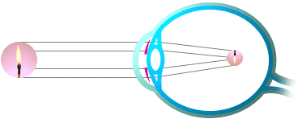
Para corregir la miopía se necesitan lentes divergentes: divergen los rayos que llegan.
El foco de las lentes divergentes empleadas para corregir la miopía debe estar en el punto remoto para que los rayos que salen de ellas se enfoquen en la retina.

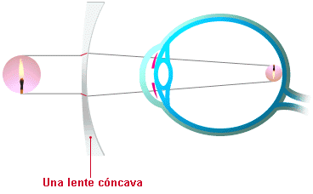

Hipermetropía
Es un defecto de convergencia del sistema óptico del ojo. El foco imagen del ojo está detrás de la retina cuando el ojo está en actitud de descanso sin empezar la acomodación.
El foco está fuera del globo ocular.
El ojo hipermétrope tiene la lente del cristalino muy poco convergente.
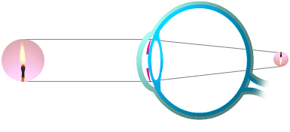
Para ver los objetos situados en el infinito tiene que realizar acomodación. Ve bien a lo lejos pero para hacerlo ya gasta recorrido de acomodación.
Tiene el punto próximo más lejos que el ojo normal (más de 25 cm) porque gasta antes el recorrido de acomodación.
El punto remoto es virtual y está detrás del ojo.
La hipermetropía se corrige con lentes convergentes.
En algunos casos se corrige al crecer la persona y agrandarse el globo ocular.
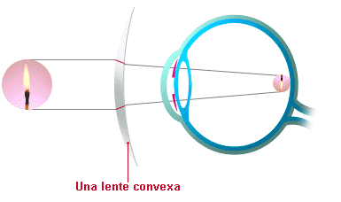

Presbicia
Vista cansada.
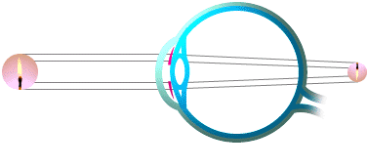
Con el paso de los años se reduce la capacidad de adaptación del cristalino (pierde flexibilidad) y aumenta la distancia a la que se encuentra el punto próximo. Este defecto se llama presbicia y se corrige con lentes convergentes.

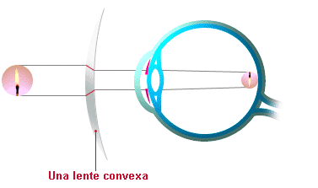
Astigmatismo
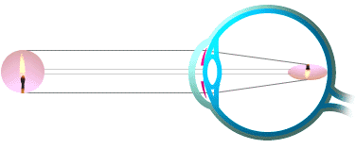
Si el ojo tiene una córnea deformada (como si la córnea fuese esférica con una superficie cilíndrica superpuesta) los objetos puntuales dan como imágenes líneas cortas. Este defecto se llama astigmatismo y para corregirlo es necesaria una lente cilíndrica compensadora.

